**DOPROVODNÝ PROGRAM K HVĚZDICOVÉ CYKLOJÍZDĚ PRIMÁTORŮ DNE 26.9.2020 – plocha před obecním úřadem**

***Příjezd cyklistů cca v 11,00 hodin na náměstí v Dubě.***

Je připraven moderovaný program **Markem Zahradníčkem**, který bude po celou dobu akce podkreslen stylovou hudbou **DJ Radka Koplíka** z Olomouce.

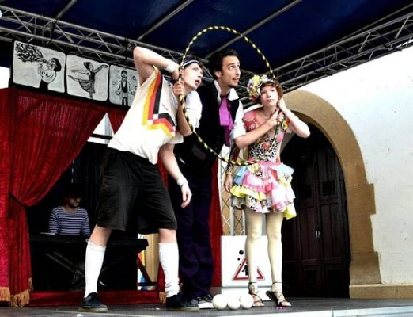

**Cirkus Levitare**

LeVitare je soubor lidí zapálených do žonglování, tance a pohybu všeobecně. Vycházejí přitom ze zkušeností, které nasbírali na žonglérských a tanečních workshopech (při práci s dospělými i s dětmi).

Těšit se můžete na výuku žonglování.

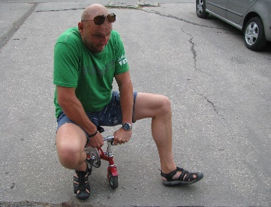

**CYKLOKURIOZITY Martina Zehnala**

Největší sbírka kuriozních kol ve střední Evropě. Martin kola nejen sbírá, ale také sám vymýšlí a vyrábí. Máte možnost si na akci všechna jeho kola vyzkoušet

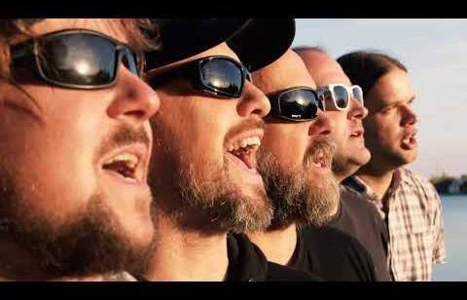

**STRACENÉ RÁJ - koncert cca ve 13,00 hod**

Nejúspěšnější regionální hudební skupina s vlastní tvorbou v duchu hanáckého folkrocku.

**ŠLAPACÍ KÁRY** - atraktivní závody nebo jen projížďky na vytyčené trati pobaví malé i ty trochu větší

**SKÁKACÍ HRAD** – v případě příznivého počasí

**K OBČERSTVENÍ ZAJIŠTĚN GULÁŠEK** – pro cyklisty zdarma, pro ostatní za příznivé ceny (k zahnání žízně alko i nealko)